Wydawnictwo Dwie Siostry – zapowiedź wydawnicza
Premiera: 5 listopada 2025

Trafostacja
tekst: Agnieszka Wolny-Hamkało

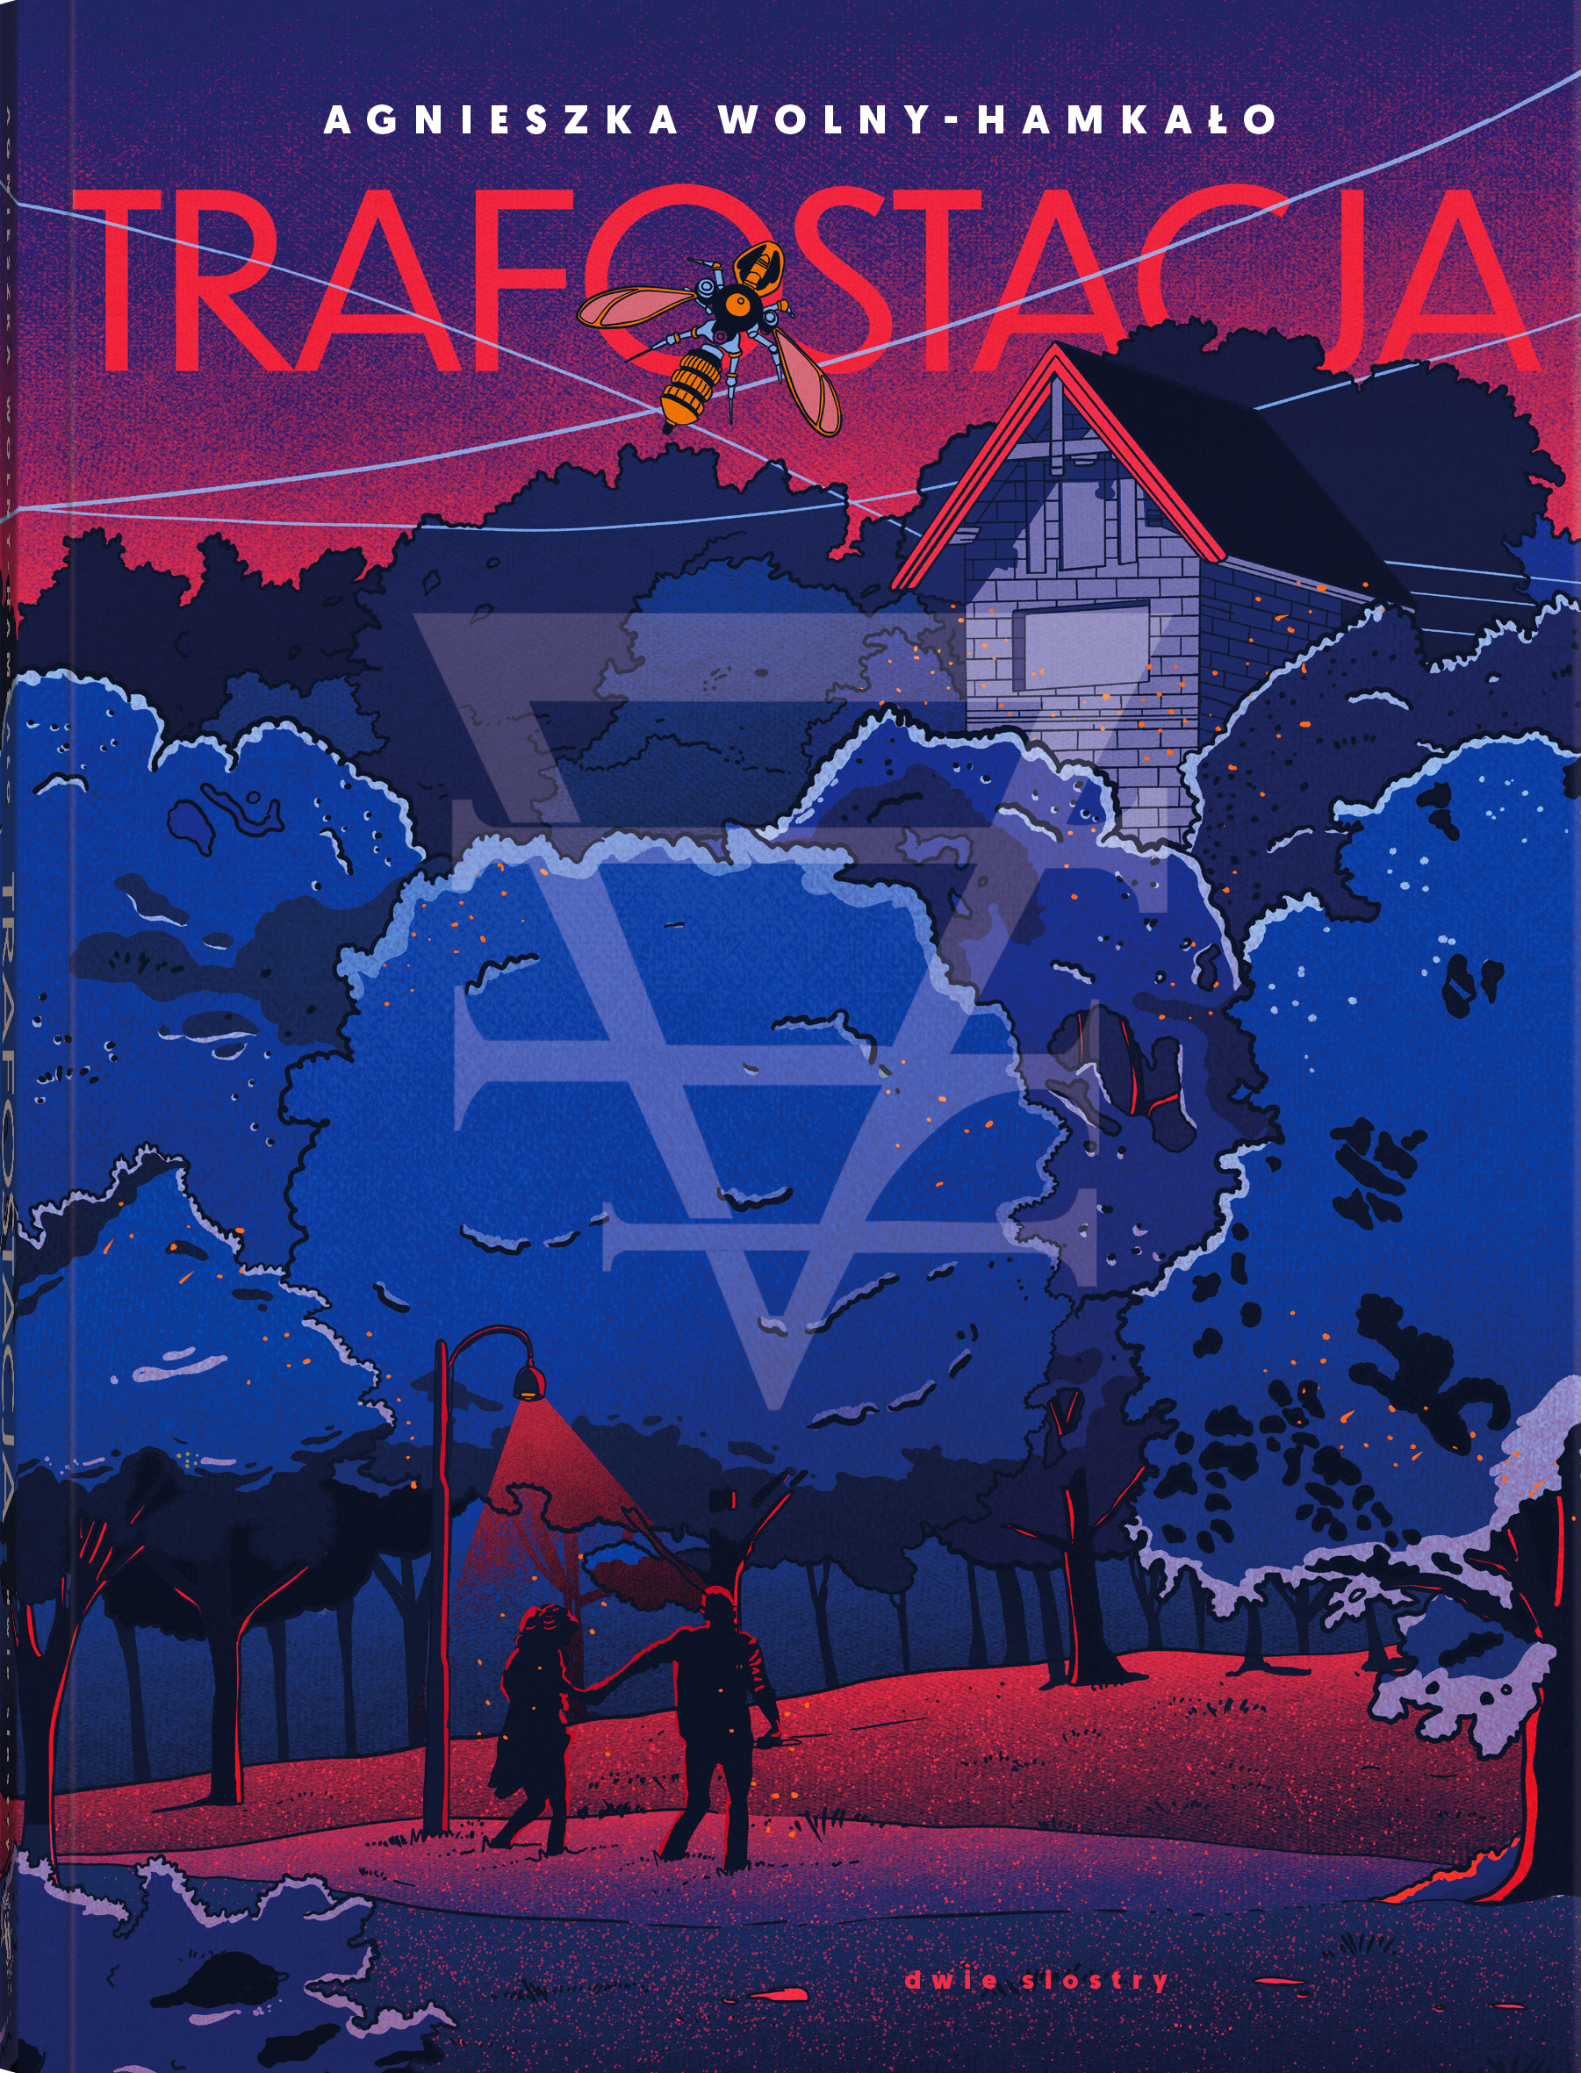

przedział wiekowy: 15+
ISBN 978-83-8150-646-5
format: 15 x 20 cm
oprawa miękka ze skrzydełkami
objętość: 160 str.
termin wydania: 5 listopada 2025
cena: 37,90 zł (w tym 5% vat)

Niewyjaśnione zaginięcia, potężne nowe technologie i tajemnicze artefakty. Stara przyjaźń i rodząca się miłość. Lęk, zachwyt i halucynacje… Zaskakująca dystopijna powieść dla miłośników niebanalnego YA.

Łąka koło Instytutu nie jest zwyczajnym miejscem. Rośliny rosną tam niepokojąco bujnie, od ziemi bije dziwne ciepło, a czas płynie jakby wolniej. Ludzie wolą trzymać się od niej z daleka.

Ale Szymon nie boi się dziwnych miejsc. Właśnie tam, nad rzeką, spotyka Helenę. Najlepszą z anomalii, jakie przytrafiły mu się tego feralnego lata.

To ona wpada na pomysł, który wciągnie ich w niebezpieczne dochodzenie i podsunie alarmującą myśl – co, jeśli wszystkie te anomalie łączą się ze sobą?

Włożył rękę do wnęki i wyczuł twardy, gładki przedmiot. Wyjął go ostrożnie i położył na kuchennym stole. Przez chwilę oboje gapili się na niego, nie rozumiejąc, na co właściwie patrzą. Przedmiot wyglądał jak rozszerzająca się z jednej strony srebrna kość, w którą wkręcono trzy złote śruby. Był jednocześnie piękny i złowieszczy. „Jakby czemuś doskonałemu zadano ból” – pomyślał Szymon.

„Trafostacja” to dystopijna powieść, w której niepokojący, duszny klimat i trzymająca w napięciu fabuła splatają się z zaskakującymi obrazami inspirowanymi sztuką współczesną – i z próbą odpowiedzi na pytanie o to, co czyni nas ludźmi.

Wydanie książki dofinansowano ze środków Ministra Kultury i Dziedzictwa Narodowego pochodzących z Funduszu Promocji Kultury.


Wydawnictwo dziękuje Oskarowi Dawickiemu za użyczenie logo Instytutu.

Agnieszka Wolny-Hamkało (ur. 1979) – pisarka, autorka powieści, sztuk teatralnych, książek z wierszami i tekstów o sztuce współczesnej. Dyrektorka Międzynarodowego Festiwalu Opowiadania. Nominowana do Nagrody Literackiej Gdynia za „Spamy miłosne”, laureatka nagrody Polskiej Sekcji IBBY za „Lato Adeli” (Książka Roku 2019). Nominowana do nagrody Literacka Podróż Hestii za powieść „Po śladach”. Laureatka nagrody Stowarzyszenia Pisarzy Polskich. Redaktorka czeskich „Sąsiadek”. Tłumaczka ukraińskiej poetki Hanny Osadko. Redaktorka i współzałożycielka społeczno-poetyckiego pisma „Zakład”. Redaktorka „Notatnika Literackiego”. Jej sztuki były wystawiane m.in. w Teatrze Polskim, Teatrze Dramatycznym im. Szaniawskiego, Teatrze Dramatycznym w Warszawie, Teatrze Muzycznym Capitol, Teatrze Grotowskiego, Teatrze Muzycznym w Gdyni. „Dzień dobry wszyscy umrzemy” zekranizowano w cyklu Teatroteka. Doktorantka IBL PAN. Członkini zespołu badawczego Archiwum Kobiet IBL PAN. Od trzech lat prowadzi interdyscyplinarne seminaria humanistyczne we Wrocławiu. Naukowo zajmuje się kampem w nowej poezji polskiej. Na Uniwersytecie Wrocławskim wykłada Kulturę Literacką.

